Samstag Tour 313 Km gesamt Länge mit 3 Pausen.

1. Pause = Bobhaus Bergrestaurante
Kappe 3
59955 Wintergerg
Telefon: 02981-509

Ankunft Bobhaus Winterberg ca. 1. Std. 40 Min. nach Start vom Hotel = 78 Km!

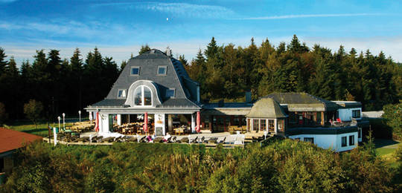

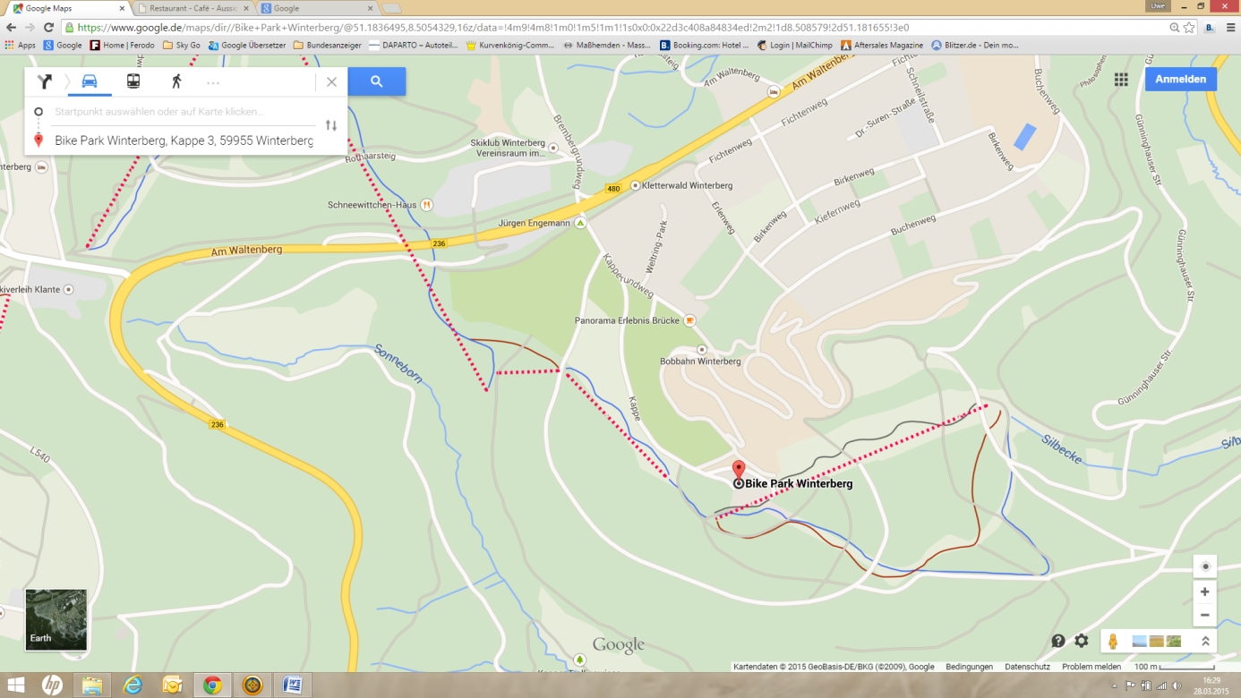

Bitte Straße Kappe ganz nach oben fahren!!!!!!!! Siehe roten Punkt!

Super Aussicht! Hier ober fahren alle Mountainbiker ins Tal.

2. Pause = Cafe Zündstoff
Am Weiher 1
34549 Hemfurth-Edertal
Telefon: 0178-5643766

Ankunft Cafe Zündstoff ca. 1. Std. 30 Min. nach Start vom Hotel = 75 Km!

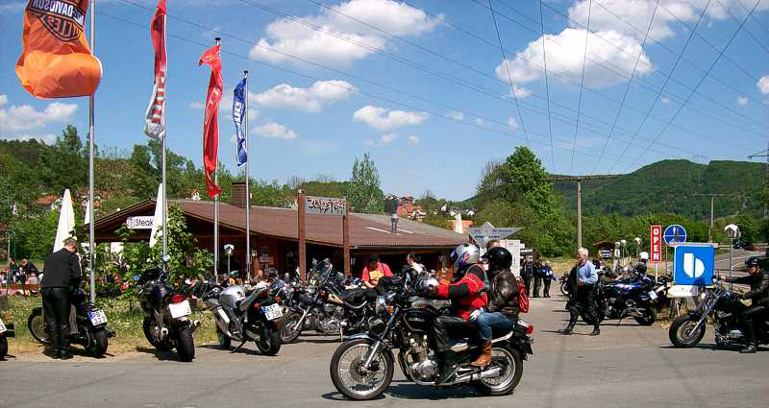

Beschreibung:
Beliebter Biker-Treff am Edersee. Es sind ausreichend kostenlose Parkplätze, ein großer Biergarten und ein Kinderspielplatz vorhanden. Das Zündstoff erinnert an ein Amerikanisches Roadhouse und bietet amerikanische Speisen. Von Burgern und Steaks über BBQ-Spare Ribs bis hin zu gegrillten Maiskolben kann man es sich an großen Holztischen gemütlich machen.
Solltet ihr Vorhaben mit einer größeren Gruppe vorbeizukommen (20 Mopeds und mehr), ruft eben vorher durch, dann können wir Euch Plätze freihalten:
0178-56 43 766, Tim Breitzke.

An starken Tagen treffen sich an diesem Treff 500 und mehr Motorradfahrer.

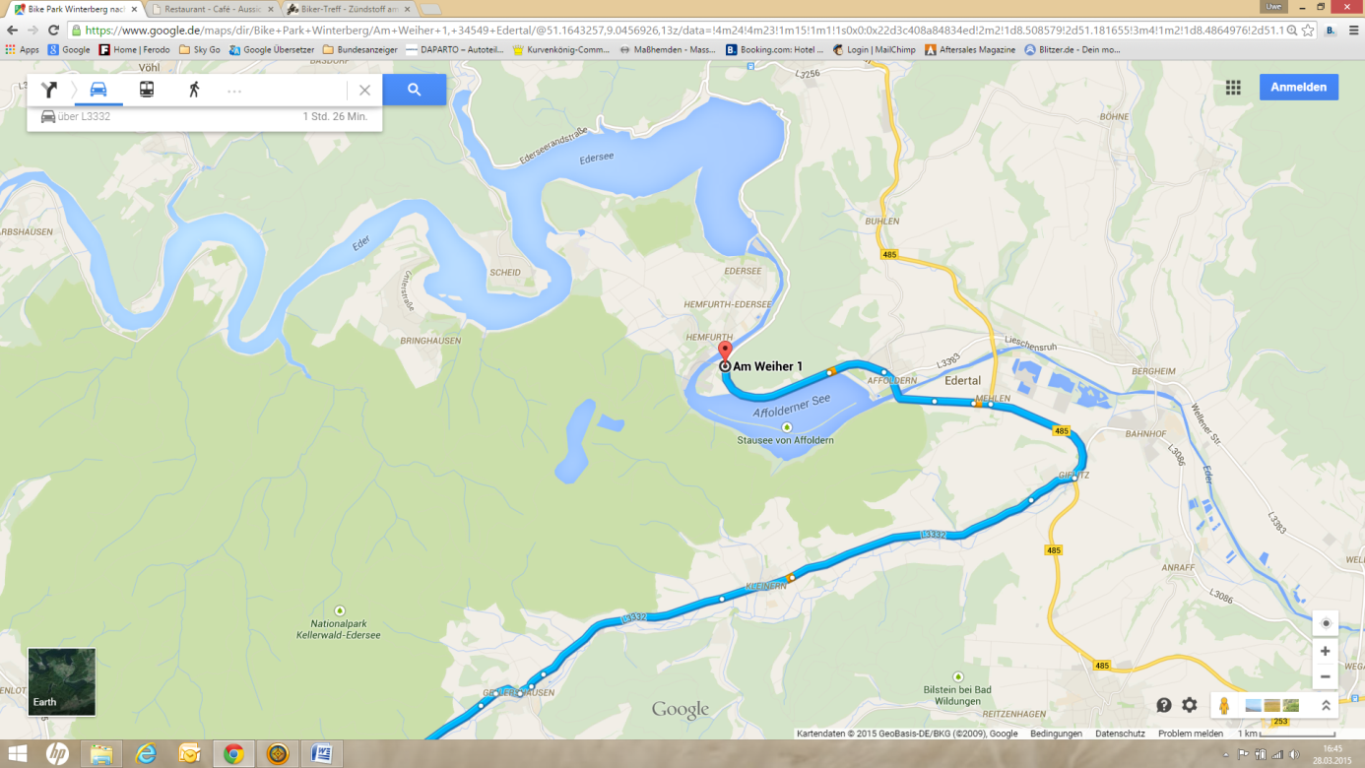

3. Pause = Bikercafe Fährhaus
Am See 20
34431 Marsberg-Helminghausen
Tel.: 02991 78 112

Ankunft Bikercafe Fährhaus ca. 1. Std. 20 Min. nach Start von Zündstoff
= 60 Km!

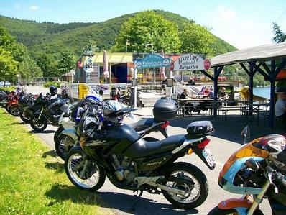

Beschreibung:
Der Diemelsee liegt zentral zwischen Hessen und Nordrhein-Westfalen und bietet mit seinen kurvigen Bergstrassen eine große Vielzahl von
Streckenmöglichkeiten für ausgedehnte Touren.
Der Treff hat das ganze Jahr geöffnet und bietet sich somit für den harten Biker-Kern auch zur kalten Jahreszeit an.
täglich reichhaltiges Frühstück ab 9 Uhr, Hausgemachter Kuchen, Biergarten, Sonnenterrasse, Restaurant mit durchgehend warmer Küche, großer Parkplatz.

An starken Tagen treffen sich an diesem Treff 500 und mehr Motorradfahrer.

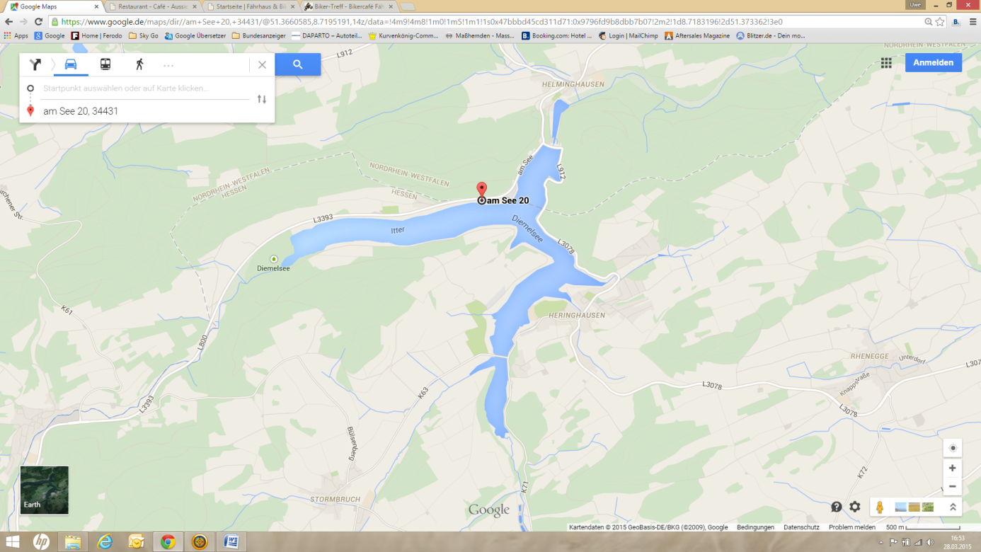

Ankunft Hotel ca. 2 Str. 30 Min. nach Start vom Fährhaus!

